Actividades Sugeridas
OBJETIVO DE APRENDIZAJE OA_12 | DESCRIPCIÓN DE LA ACTIVIDADES
Generar, describir y registrar patrones numéricos, usando una variedad de estrategias en tablas del 100, de manera manual y/o con software educativo.  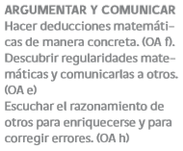 | 6.  Escriben los números que faltan y los comparan con un compañero. Se corrigen con el “Libro de mil”.  